“授课信息登记"操作说明（教师）

“授课信息登记”为教学活动开始前的必要准备，专为教师登记授课的关键信息之用。
每学期的排课工作完成后，一旦教师被分配了教学任务，教师即可在教务系统教师端的“授课信息登记”栏目找到自己授课的教学任务。
在登记授课信息前，教师须在“教材添加申请”栏目申请添加教材（每种教材只需登记一次，详见《教师端-“教材添加申请”操作说明》）。待教材添加申请通过后，即可进行“授课信息登记”。
“授课信息登记”步骤如下：
图一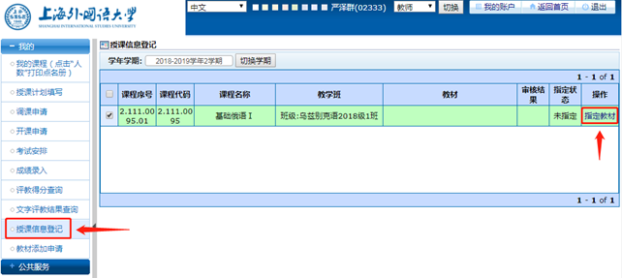
第1步：在“授课信息登记”栏目选取需指定教材的教学任务，点击右侧的“指定教材”按钮，进入“授课信息登记”主页面，见上“图一”。
页面分为两个区域：上部为授课信息填报区域，下部为教材信息填报区域，如下“图二”。
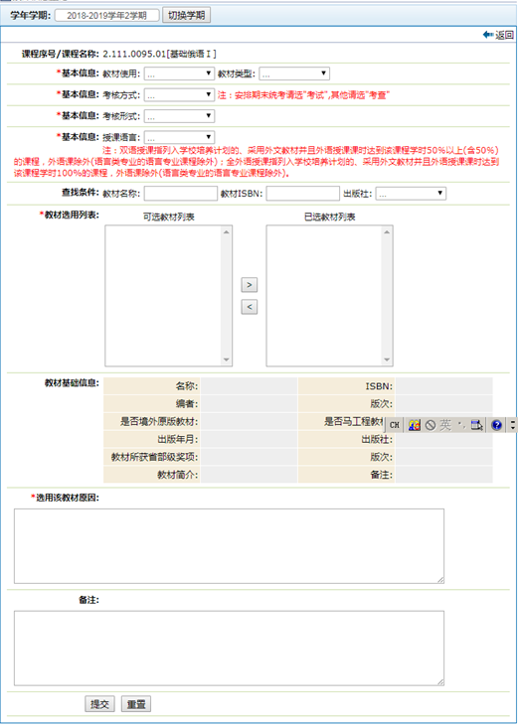
图二
第2步：上部的授课信息填报区域包括“教材使用”、“教材类型”、“考核方式”、“考核形式”、“授课语言” 共5项信息，请按照实际情况分别在5个项目的下拉框中选择信息。见下“图三”： 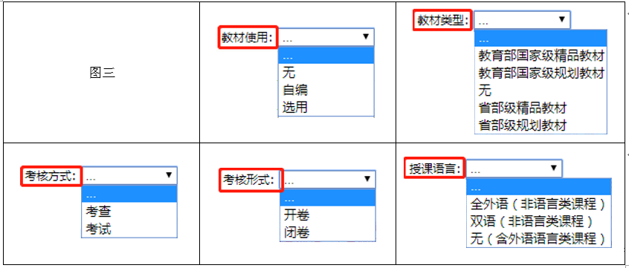
第3步：下部的教材信息填报区域包括“查找条件”、“教材选用列表”、“教材基础信息”、“选用该教材原因”、“备注”等5项内容，如下“图四”：
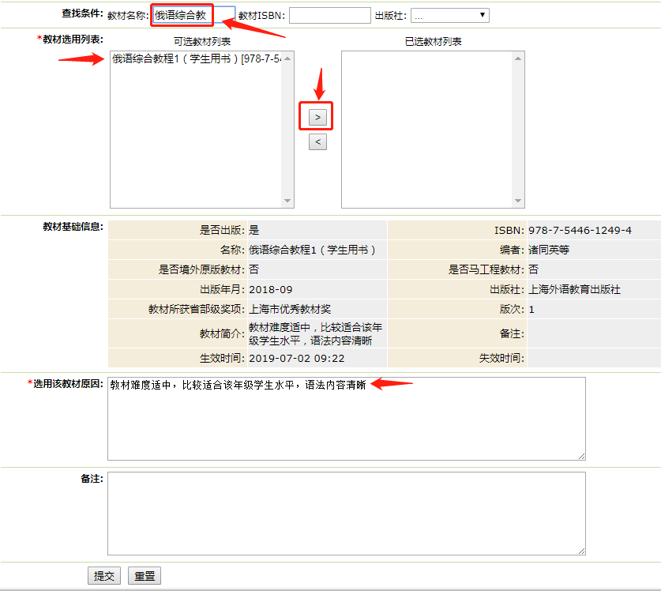
图四
如教材已申请添加并通过，请在“查找条件” 输入关键字后选取出版社，教材即会在“可选教材列表”出现，将教材加至“已选教材列表”（相关教材信息会显示在“教材基础信息”栏内）。
最后，请填写“选用该教材原因”；如需“备注”，也请一并填写。
至此，填写已完成。请仔细检查所填信息，确认无误后，点击底部“提交”按钮，完成“授课信息登记”。（注：如信息填报错误，可点击“重置”按钮，所有信息会恢复空白，请慎用！）

